Тема урока: Образ и характеристика Беликова в рассказе А.П. Чехова «Человек в футляре».
Цели урока:
обучающие:
- расширить круг читательских интересов школьников;
- заинтересовать творчеством А.П. Чехова;
- раскрыть смысл названия рассказа;
развивающие:
- развивать навыки самостоятельного чтения;
- совершенствовать умение анализировать эпический художественный текст;
- развивать мышление, устную речь, умение выражать и отстаивать свою точку зрения;
воспитательные:
- воспитывать культуру чтения, эстетический вкус;
- воспитывать чувства справедливости, искренности и личной свободы;
- воспитывать толерантное отношение к окружающим.
Ожидаемые результаты: учащиеся должны понять символичность названия рассказа, высказывать и аргументировать свою точку зрения, обобщать, определить свою жизненную позицию.
Оборудование и материалы: художественный текст рассказа А.П. Чехова «Человек в футляре», отрывок из фильма 1939 г. «Человек в футляре», компьютер, рабочие листы, изображение «человека в футляре».
Тип урока: изучение нового материала.
Ход урока
I. Организационный момент
II. Мотивация учебной деятельности
– Прежде чем мы приступим к обсуждению прочитанного вами произведения, посмотрим небольшой видеофрагмент. Ваша задача понять, к какому из чеховских рассказов он относится, объяснить, почему вы так решили. (отрывок из фильма 1939 г. «Человек в футляре»)
– К какому рассказу Чехова относится просмотренный видеофрагмент? Почему вы решили, что это «Человек в футляре»? Какой сюжет из рассказа был продемонстрирован?
– Значит о каком рассказе пойдет речь на сегодняшнем уроке?
ІІІ. Объявление темы и целей урока
– Эпиграфом к нашему уроку будут слова А.П. Чехова: «Мое святая святых – это <…> ум, талант, вдохновенье, любовь и абсолютнейшая свобода, свобода от силы и лжи, в чем бы последние две ни выражались».
– Что значит «абсолютнейшая свобода»? От чего может быть свободен человек? Что значит «свобода от силы и лжи»?
– Давайте запишем этот эпиграф и в конце урока еще раз обратимся к нему.
– Сегодня на уроке мы поговорим о главном герое рассказа «Человек в футляре», а также выясним, почему произведение так называется, и кто такой «человек в футляре» в современной жизни.
IV. Актуализация опорных знаний учащихся
– В 1898 году в седьмой книжке «Русской мысли» появился рассказ «Человек в футляре». Позднее появляются и другие произведения так называемой «маленькой трилогии». Главная проблема трилогии – это тема свободы человека, свободы в чеховском понимании. Но о них мы поговорим позже, а пока остановимся на первом из рассказов, т.е. на рассказе «Человек в футляре».
– Какова композиция этого рассказа? В чем особенность его построения? (Рамочная композиция – рассказ в рассказе)
V. Работа над темой урока
– Обратимся к главному образу. Кто является главным персонажем в рассказе? Обратимся к образу Беликова. Для начала разделимся на 3 группы. Ваша задача: найти и выписать цитаты, относящиеся к портрету Беликова, цитаты, описывающие его речь, интересы и привычки, а также чувства и поступки.
1 группа – «Портрет Беликова»
- Как выглядел Беликов? Как он был одет?
- Сделайте вывод о том, какое отношение имеет футляр к внешности героя.
2 группа – «Речь, интересы, привычки Беликова»
- Проанализируйте речь Беликова. Какие слова он использует чаще всего? Как это его характеризует?
- Каковы интересы и привычки Беликова?
- Сделайте вывод о том, какое отношение имеет футляр к речи, интересам и привычкам Беликова?
3 группа – «Чувства и поступки Беликова»
- Какие поступки совершил Беликов? Как они его характеризуют?
- Какие чувства испытывает Беликов на протяжении рассказа?
- Сделайте вывод о том, какое отношение имеет футляр к поступкам и чувствам героя.
– Итак, сейчас один представитель из каждой группы будет рассказывать про образ Беликова в рассказе «Человек в футляре». Ваша задача: внимательно слушать и заполнять таблицу.
Объект наблюдения | Опорные (ключевые) слова
Портрет
Речь
Интересы, привычки
Поступки
Чувства
– Обобщите сказанное. Почему Беликов – человек в футляре?
– Как вы думаете, такой человек, как Беликов, может вызвать расположение? Вам он нравится?
– Каким вы представляете себе Беликова? Опишите его.
– Посмотрите внимательно на изображение.
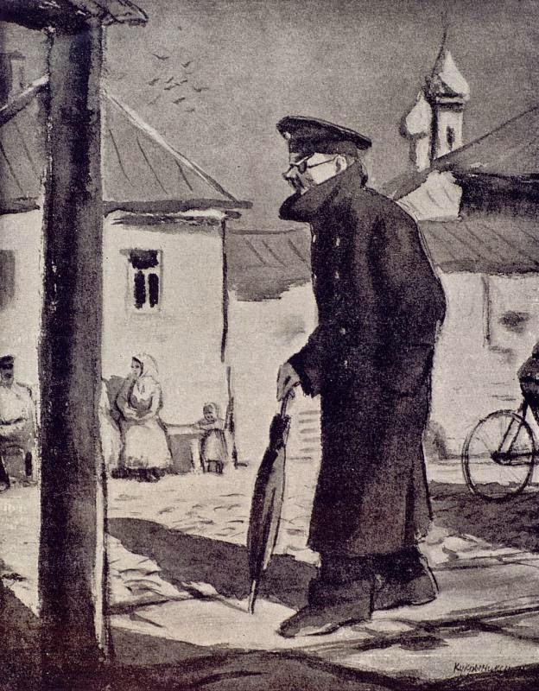
– Вы таким представляли себе Беликова?
– Найдите цитаты из текста, которые относятся к этой иллюстрации.
– Почему художник изобразил Беликова именно так? Обратите внимание на осанку, почему Беликов сгорблен?
– Почему его рука находится в кармане? О чем это говорит?
– Почему художник изображает Беликова, как черное пятно на картине?
– Данная иллюстрация соответствует описанию Беликова, которое приводит Чехов? Почему вы так считаете?
VI. Обобщение изученного материала
– Давайте обобщим цитатой из текста всё вышесказанное. («Одним словом, у этого человека наблюдалось постоянное и непреодолимое стремление окружить себя оболочкой, создать себе, так сказать, футляр, который уединил бы его, защитил бы его от внешних влияний. Действительность раздражала его, пугала, держала в постоянной тревоге...»).
VІІ. Подведение итогов урока
– Счастливы ли люди, спрятавшиеся в футляр? Почему? К чему ведет футлярная жизнь?
– А в наши дни можно встретить людей в футляре?
– Как сегодня люди могут спрятаться в футляр?
– А вы испытывали когда-нибудь страх перед жизнью? Перед выбором?
– То есть каждый из нас может сказать, что у нас какие-то качества, которые заключают нас в футляр? Что же с ними делать?
– Итак, еще раз обратимся к эпиграфу: «Мое святая святых – это <…> ум, талант, вдохновенье, любовь и абсолютнейшая свобода, свобода от силы и лжи, в чем бы последние две ни выражались». Как данное высказывание А.П. Чехова соотносится с рассказом «Человек в футляре»?
VIІІ. Домашнее задание
– Запишите домашнее задание: написать сочинение-рассуждение на выбранную тему: «Кто такие футлярные люди?», «Человек в футляре в контексте человеческой сущности», «Мастерство художественной детали в рассказе А.П. Чехова “Человек в футляре”», «Образы футлярных людей в рассказах А.П. Чехова».

